Dne 12.10.2015 na škole proběhla beseda s profesionálními fotografy
Ze Svazu českých fotografů – předsedkyně - PhDr. Věra Martinů
a z NIPOS-ARTAMA pan Milan Sedláček, pořadatel Národní amatérské fotografické soutěže
Celkem se besedy zúčastnilo 26 studentů, kteří se věnují fotografování. Beseda byla velice zajímavá a studenti měli hodně dotazů, které se týkaly fotografování.
Získali možnost se přihlásit do Svazu českých fotografů a tím i možnost se zúčastňovat besed, výstav a přednášek.
Též jsme dostali řadů informací o soutěžích, které v letošním roce probíhají. Hlavně o soutěži „ PRAHA 2016“, Národní amatérská soutěž a další.
Svaz českých fotografů (zkratka SČF) je české občanské sdružení. Jeho cílem je sdružovat fotografy a příznivce fotografie, pořádat fotografické soutěže a výstavy, podporovat styky s fotografy ze zahraničí, organizovat sdružování fotografů v tvůrčích skupinách a fotoklubech, poskytovat informace z oboru a spolupracovat s obdobnými občanskými sdruženími a institucemi při rozvoji fotografie.
Předsedkyní svazu je PhDr. Věra Matějů.
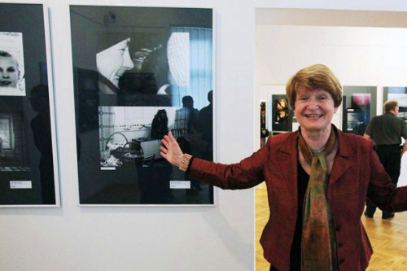
Svaz je majitelem Sbírky SČF, která soustřeďuje přes 11 000 exponátů od více jak 1000 autorů.
